**Informacinės matavimo sistemos laboratorinis**

**3 laboratorinis darbas**

**MATAVIMAI ELEKTRONINIU OSCILOGRAFU**

Darba atliko: ISKf16 gr. stud. Žygimantas Bagdzevičius

**Darbo tikslas:** išanalizuoti šiuolaikiško elektroninio oscilografo struktūrinę schemą, veikimo principą, pagrindines metrologines savybes ir praktiškai išmokti juo matuoti svarbiausius elektrinių signalų parametrus bei patikrinti jo esminius metrologinius parametrus.

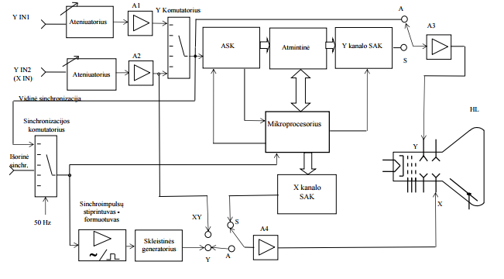

**1.pav** Naudoto oscilografo tipinė struktūrinė schema

**Oscilografo HM 1507 – 3 trumpas aprašymas**

SVARBIAUSI METROLOGINIAI IR EKSPLOATACINIAI PARAMETRAI

Vertikalusis kreipimas

Naudojimo būdai: I kanalas arba II kanalas atskirai, I kanalas ir II kanalas pasirenkant arba pakaitomis.

Suma arba skirtumas: iš I ir II kanalų

Invertavimas: I ir II kanalai XY naudojimas: per I kanalą (Y) ir II kanalą (X)

Dažnių juostos plotis: nuo 0 iki 150 MHz (-3 dB lygyje)

Pereinamosios charakteristikos užaugimo laikas: < 2,3 ns

Kreipimo koeficientas: 14 kalibruotų padėčių nuo 1 mV/pad iki 20 V/pad

Kalibruotų kreipimo koeficientų paklaidos:

1 mV/pad – 2 mV/pad: ±5 %(nuo 0 iki 10 MHz (-3 dB lygyje))

5 mV/pad – 20 V/pad: ±3 %

Įėjimo impedansas: 1 M  ir 15 pF

Įėjimo jungimas: su nuolatine įtampa (DC), tik kintamoji įtampa-(AC ), sujungtas su korpusu (GD)

Maksimali įėjimo įtampa: 400 V (nuolatinė+ kintamosios įtampos pikinė vertė)

Signalo vėlinimo laikas: apie 70 ns

**Skaičiavimai ir rezultatai:**

**1 lentelė.** Įtampų matavimo oscilografu ir paklaidų skaičiavimo rezultatai:

|  |  |  |  |  |  |  |  |  |  |  |
| --- | --- | --- | --- | --- | --- | --- | --- | --- | --- | --- |
| Virpesio dažnis | Oscilografo kreipimo koeficientas,  2m V/padalai | | | Oscilografo kreipimo koeficientas,  100mV/padalai | | | | Oscilografo kreipimo koeficientas,  1m V/padalai | | |
| Nustatyta amp., V | Išmatuota amp., V | Paklaida, % | Etaloninė amp., V | Išmatuota amp., V | Paklaida, % | Nustatyta amp., V | | Išmatuota amp., V | Paklaida, % |
| 20 Hz | 6 mV | 0,0058 | 3,33 | 300mV | 0,3 | 0 | 3 V | | 2,96 | 3,3 |
| 20 kHz | 0,0062 | 3,33 | 0,3 | 0 | 2,96 | 3,3 |
| 500 kHz | 0,0060 | 0 | 0,3 | 0 | 3 | 0 |
| 1 MHz | 0,0058 | 3,33 | 0,3 | 0 | 3 | 0 |
| 15 MHz | 0,0043 | 28,33 | 0,28 | 6,6 | 2,8 | 6,67 |
| 20 MHz | 0,0036 | 40 | 0,264 | 12 | 2,76 | 8 |
| 25 MHz | 0,0030 | 50 | 0,248 | 17,33 | 2,6 | 13,33 |

**Naudotos formulės:**

X – išmatuota vertė, A – etaloninė vertė.

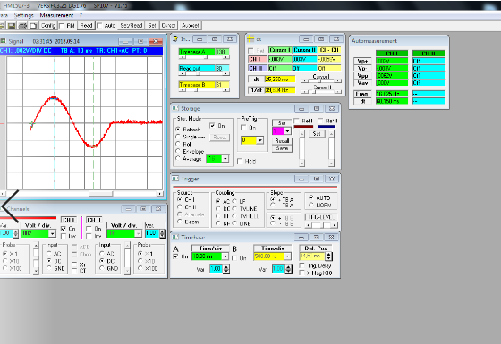

**1pav.** Oscilografo kreipimo koeficientas 2mV, Virpesio dažnis 20 Hz,nustatyta 6mV

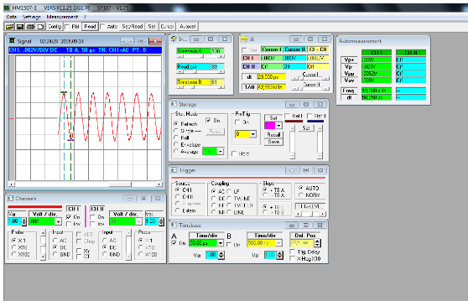

**2pav.** Oscilografo kreipimo koeficientas 2mV, Virpesio dažnis 20 kHz,nustatyta 6mV

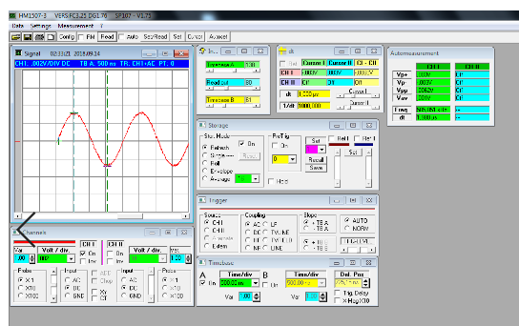

**3pav.** Oscilografo kreipimo koeficientas 2mV, Virpesio dažnis 500 kHz,nustatyta 6mV

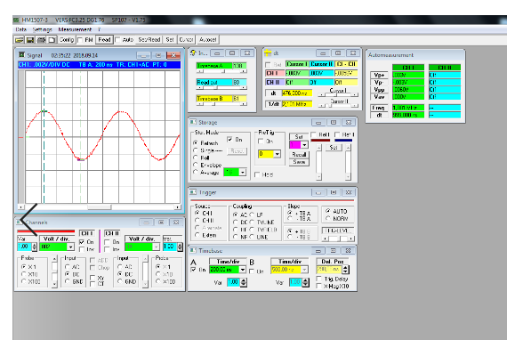

**4pav.** Oscilografo kreipimo koeficientas 2mV, Virpesio dažnis 1 MHz,nustatyta 6mV

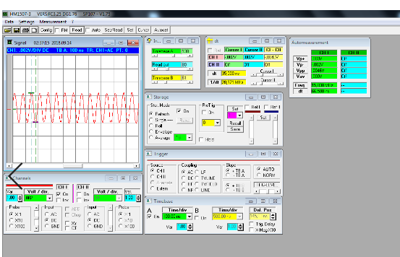

**5pav.** Oscilografo kreipimo koeficientas 2mV, Virpesio dažnis 15 MHz,nustatyta 6mV

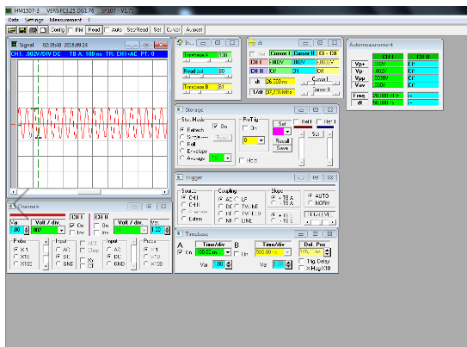

**6pav.** Oscilografo kreipimo koeficientas 2mV, Virpesio dažnis 20 MHz,nustatyta 6mV

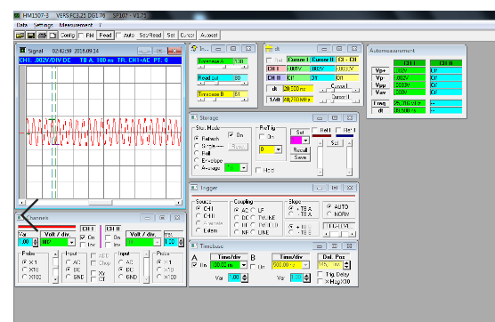

**7pav.** Oscilografo kreipimo koeficientas 2mV, Virpesio dažnis 25 MHz,nustatyta 6mV

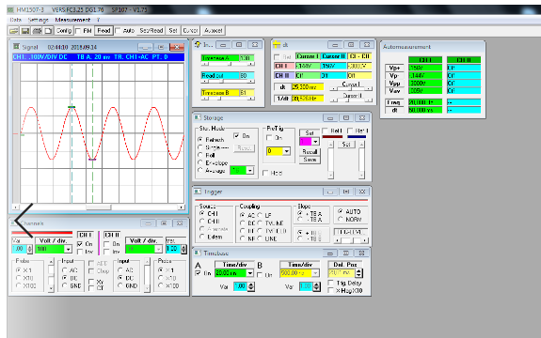

**8pav.** Oscilografo kreipimo koeficientas 100 mV, Virpesio dažnis 20 Hz,nustatyta 300 mV

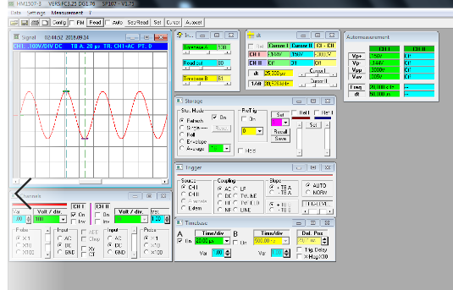

**9pav.** Oscilografo kreipimo koeficientas 100 mV, Virpesio dažnis 20 kHz,nustatyta 300 mV

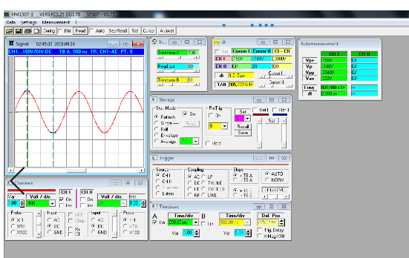

**10pav.** Oscilografo kreipimo koeficientas 100 mV, Virpesio dažnis 500 kHz,nustatyta 300 mV

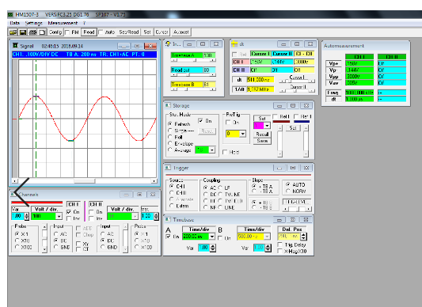

**11pav.** Oscilografo kreipimo koeficientas 100 mV, Virpesio dažnis 1 MHz,nustatyta 300 mV

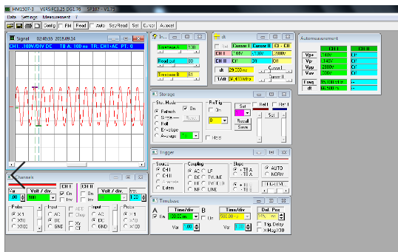

**12pav.** Oscilografo kreipimo koeficientas 100 mV, Virpesio dažnis 15 MHz,nustatyta 300 mV

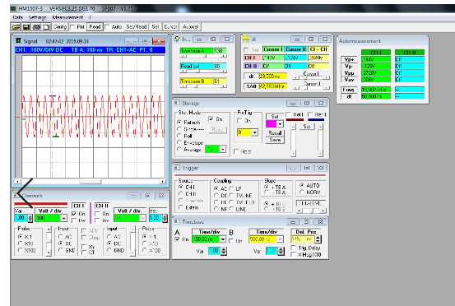

**13pav.** Oscilografo kreipimo koeficientas 100 mV, Virpesio dažnis 20 MHz,nustatyta 300 mV

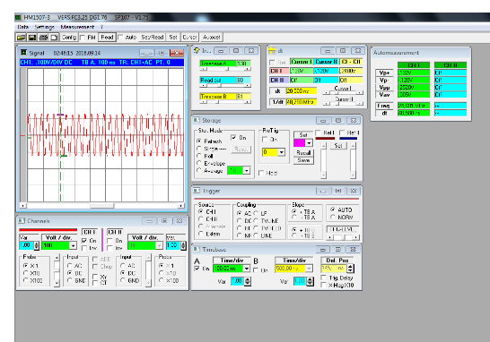

**14pav.** Oscilografo kreipimo koeficientas 100 mV, Virpesio dažnis 25 MHz,nustatyta 300 mV



**15pav.** Oscilografo kreipimo koeficientas 1 V, Virpesio dažnis 20 Hz,nustatyta 3 V



**16pav.** Oscilografo kreipimo koeficientas 1 V, Virpesio dažnis 20 kHz,nustatyta 3 V



**17pav.** Oscilografo kreipimo koeficientas 1 V, Virpesio dažnis 500 kHz,nustatyta 3 V



**18pav.** Oscilografo kreipimo koeficientas 1 V, Virpesio dažnis 1 MHz,nustatyta 3 V



**19pav.** Oscilografo kreipimo koeficientas 1 V, Virpesio dažnis 15 MHz,nustatyta 3 V



**20pav.** Oscilografo kreipimo koeficientas 1 V, Virpesio dažnis 20 MHz,nustatyta 3 V



**21pav.** Oscilografo kreipimo koeficientas 1 V, Virpesio dažnis 25 MHz,nustatyta 3 V

**22 pav.** Oscilografo amplitudžių matavimų pagrindinės paklaidos dažninė priklausomybė, esant oscilografo kreipimo koeficientui, 2 mV/ padalai

**23 pav.** Oscilografo amplitudžių matavimų pagrindinės paklaidos dažninė priklausomybė, esant oscilografo kreipimo koeficientui, 100 mV/ padalai

**24 pav.** Oscilografo amplitudžių matavimų pagrindinės paklaidos dažninė priklausomybė, esant oscilografo kreipimo koeficientui, 1 V/ padalai

**2 lentelė.** Nustatyta amplitudė ir dažnis periodiniams signalų spektrams

|  |  |  |
| --- | --- | --- |
| **Įtampos forma** | **Amplitudė, Um, V** | **Dažnis, kHz** |
| Sinusinė | 1 | **5** |
| Stačiakampė | 1 | 5 |
| Trikampė nesimetrinė | 1 | 5 |

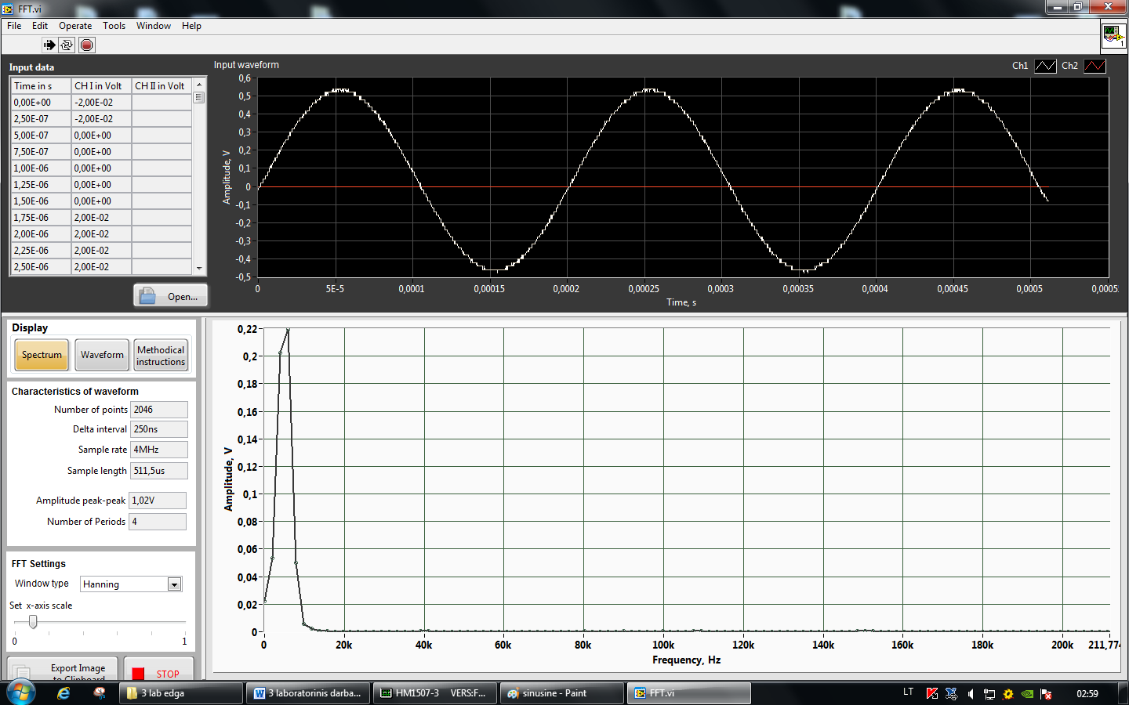

**24 pav.** Sinusinis signalas 1V ir 5kHz.

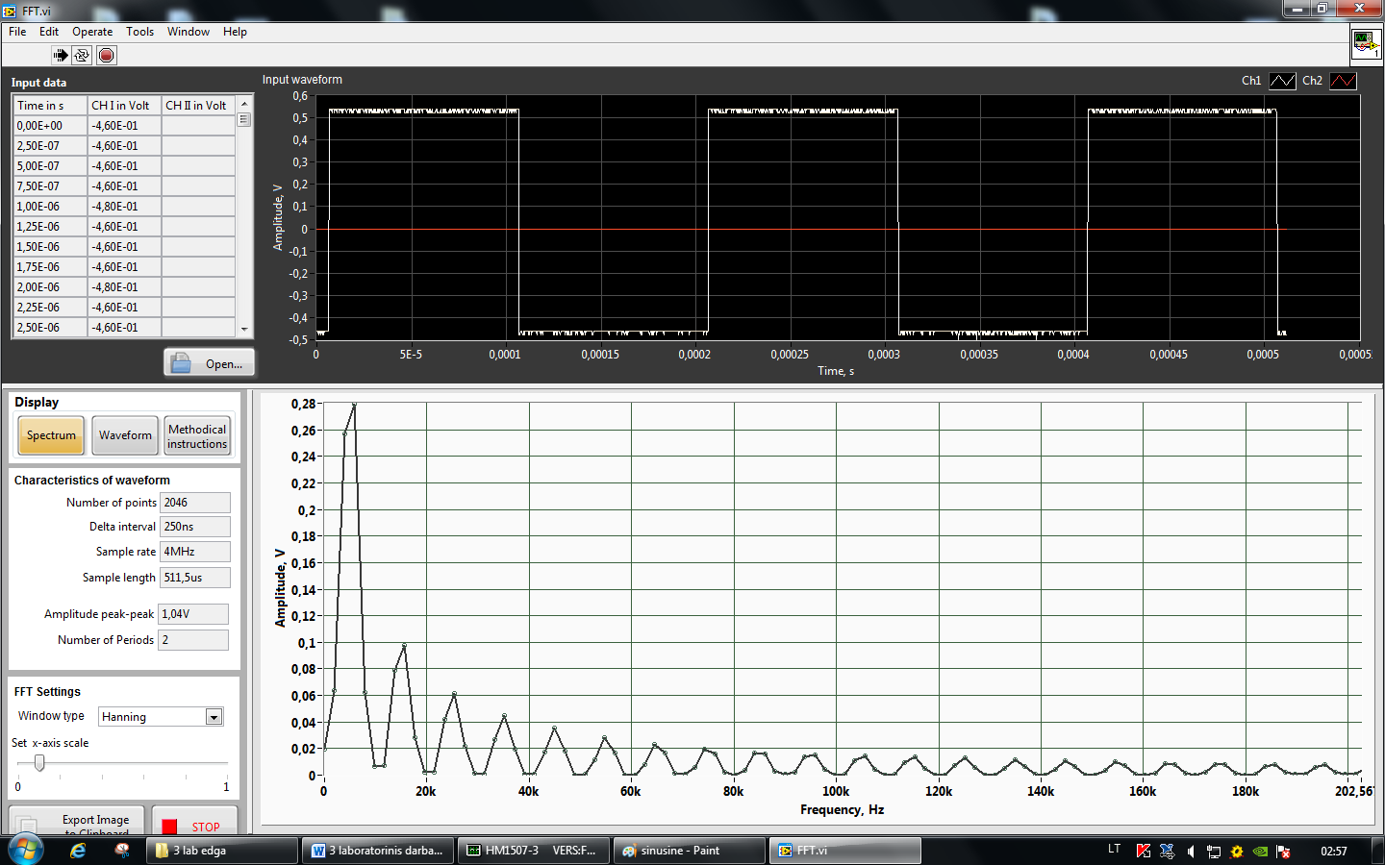

**25 pav.** Stačiakampis signalas 1V ir 5kHz.

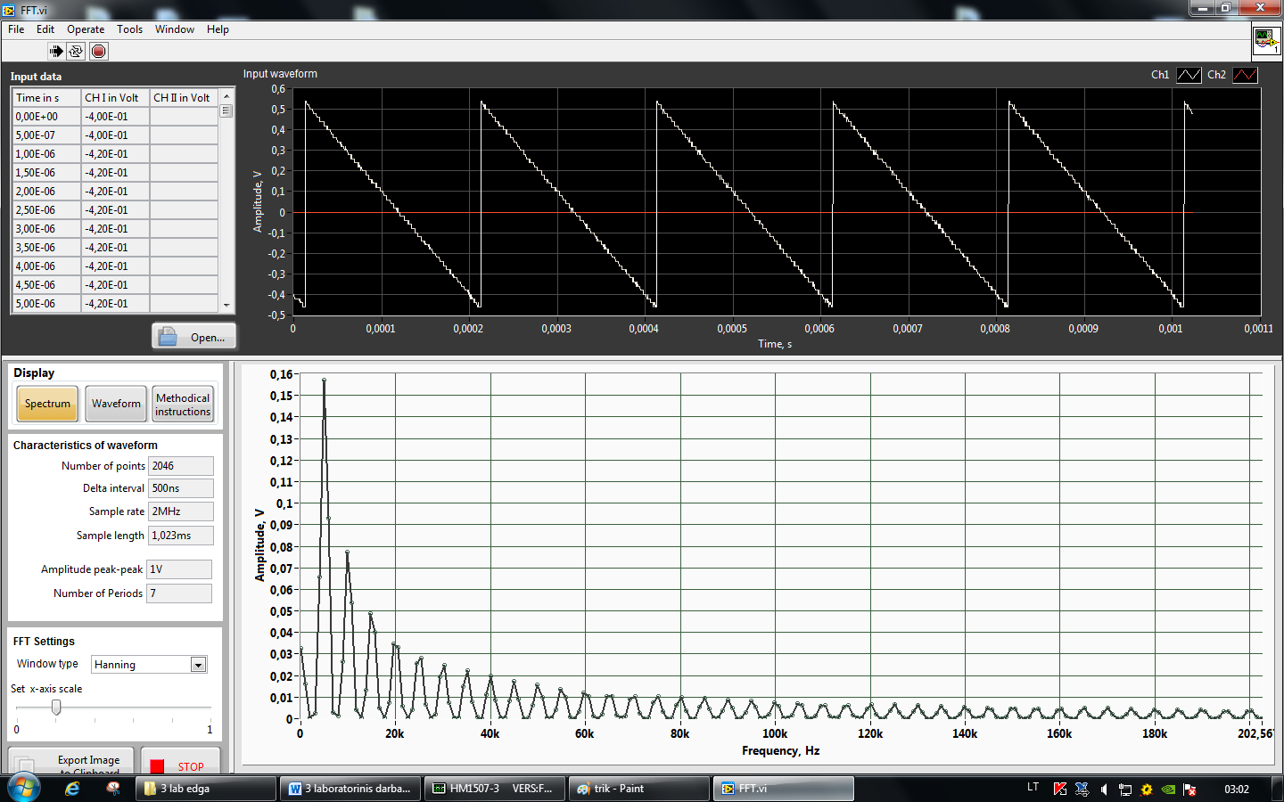

**26 pav.** Trikampis nesimetrinis signalas 1V ir 5kHz.

**Išvados:**

Išmokome matuoti pagrindinius elektrinių signal parametrus bei patikrinti metrologinius parametrus. Paklaida didėjo augant dažniui virš 15 MHz. Esant 10 mV oscilografo koeficientui paklaida buvo nulinė, kai virpesio dažnis buvo mažesnis už 15 MHz. Esant 1V padalai paklaida buvo nykstamai maža nuo 500KHz iki 1 MHz virpesio dažniui. Dažnį didinant virš 1 MHz paklaida ėmė augti. Išanalizuota šiuolaikinio elektroninio oscilografo struktūrinė schema, veikimo principas, pagrindines metrologines savybės ir praktiškai išmokta juo matuoti svarbiausius elektrinių signalų parametrus bei patikrinti jo esminius metrologinius parametrus.

